МУНИЦИПАЛЬНОЕ БЮДЖЕТНОЕ ДОШКОЛЬНОЕ ОБРАЗОВАТЕЛЬНОЕ УЧРЕЖДЕНИЕ ДЕТСКИЙ САД КОМБИНИРОВАННОГО ВИДА №33 «АЛЕНЬКИЙ ЦВЕТОЧЕК» ПОСЕЛОК ГАЗЫРЬ МУНИЦИПАЛЬНОЕ ОБРАЗОВАНИЕ ВЫСЕЛКОВСКИЙ РАЙОН

Нравственно – патриотическое воспитание детей дошкольного возраста

«Наша родная армия»
(беседа)

Из опыта работы воспитателя
МБДОУ ДС КВ №33 «Аленький цветочек»
Сусь Ольги Анатольевны

2012 г.

« Наша родная армия»
(беседа)

Цель. Формировать представление детей о российской армии и воинах, о празднике День защитника Отечества; воспитывать уважение к защитникам Родины.
Предварительная работа. Рассматривание иллюстраций, беседы о воинах, заучивание загадок, стихов.
Словарь. Защитник, Отечество, армия, праздник, летчики, моряки, артиллеристы.
Оборудование. Иллюстрации с изображением военных, парада на Красной площади.
Ход занятия.
Воспитатель показывает иллюстрации.
Воспитатель. Скоро большой праздник. Кто знает, что это за праздник?
(День защитника Отечества.)
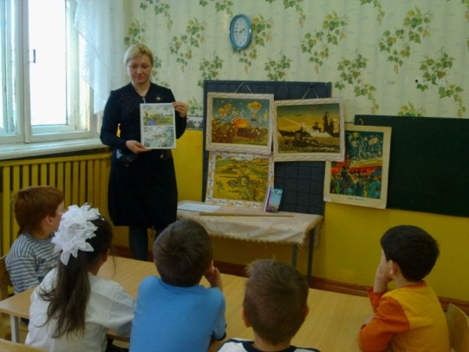

День защитника Отечества – это праздник всех военных. Кто такие военные? (Военные – это моряки, летчики, пограничники, танкисты, артиллеристы и т.д.)
У разных военных разная форма: у летчиков - одна, у пограничников – другая. Что за военные нарисованы на этой картинке? (Показывает иллюстрацию – моряки на палубе корабля.) Как вы догадались, что это моряки? (У моряков черная форма, у матросов бескозырки с ленточками, матросские воротнички.)
Аналогично рассматриваются другие иллюстрации.
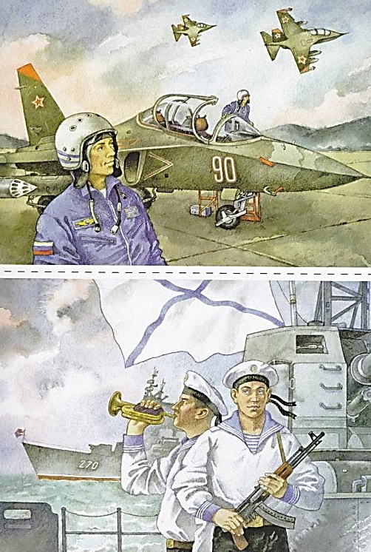

Воспитатель. Чем отличается форма летчика и пограничника? (Летчик одет в комбинезон и шлем, а пограничник – в зеленый костюм и фуражку.) Каких военных вы еще знаете? (Танкисты, артиллеристы, пехота, десантники и т.д.) Мальчики, кто из вас хочет стать военным? (Ответы детей.)
Воспитатель. Моряки, летчики, пограничники охраняют нашу Родину. Зачем они это делают?(Чтобы не было войны, был мир, мы росли и учились.)
Морякам, артиллеристам,
Пограничникам, связистам –
Всем, кто мир наш бережет
И границы стережет,
За великие дела
Слав, слава и хвала!

Наши воины сильные, ловкие, быстрые и смелые. Ими гордится наша Родина, наш российский народ. Поздравляя летчиков, пограничников, моряков и других военных с Днем защитника Отечества, мы скажем: «Слава армии родной!»
Воспитатель демонстрирует плакаты, посвященные армии, вместе с детьми рассматривает их.
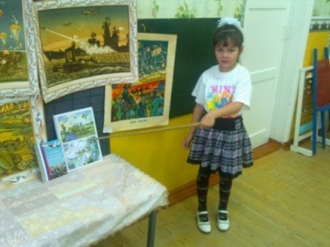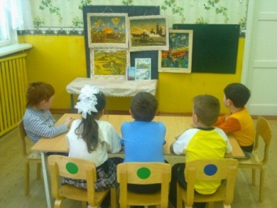

Воспитатель. Почему говорят - армия родная? (Рассуждения детей.)
Вот и девочка Лена из рассказа, который я хочу прочитать вам, так же как и вы, задумалась над тем, почему мы называем армию родной.
Чтение рассказа А. Миняева «Почему армия родная?»
Девочка Лена научилась читать.
На стене дома повесили плакат. С плаката на девочку смотрел молодой солдат в каске. Лена стала читать: «Да здравствует родная российская армия!»
«Армия называется российской, потому что она в нашей стране, - думает Лена. – А почему родная? Ведь она не мама, не папа, не бабушка».
Шел домой мальчик Коля. Он был соседом Лены, и Лена его спросила:
- Коля! Скажи, тебе армия родная?
- Мне? Конечно, родная, - ответил Коля. – Мой брат уже полгода служит в армии. Брат мне родной. Значит, и армия родная.
Ушел Коля домой. А Лена осталась на улице.
Вышла из подъезда соседка тетя Маша.
Лена и ее спрашивает:
- Тетя Маша! Скажите, пожалуйста, ваши родные служат в армии?
- Нет, отвечает тетя Маша. – Не служат. Все дома.
- Значит вам армия не родная?
- Как же это не родная? – удивилась тетя Маша. – Я жила в деревне, и началась война. Деревню заняли фашисты. А потом был бой, и пришли наши.
Мы бежали им навстречу, плакали от радости и только говорили: «Родные! Наконец-то пришли, спасли нас от смерти».
- Армия всем родная, - закончила тетя Маша. – И меня, старую, и тебя такую маленькую, она никому в обиду не даст.
Повеселела девочка. Побежала домой.
Когда пришел домой с работы папа, она рассказала ему, как сама прочитала надпись на плакате и что ей сказали Коля и тетя Маша.
- Все же Коле армия роднее! – пожаловалась Лена.
- Ну это как сказать! – ответил папа. – принеси-ка шкатулку с документами.
Папа достал из шкатулки красную книжечку – военный билет, - где было написано: «Сорокин Иван Сергеевич. Танкист. Сержант запаса».
- Вот это да! – удивилась Лена. – Мой папа танкист! А что значит «запас»?
- Это значит, - сказал папа дочке, - что я, хотя и работаю на заводе, все равно числюсь в армии.
- А другие папы?
- И другие папы тоже. Кто, как я, танкист, кто летчик, кто разведчик, кто моряк запаса.
На другой день Лена снова гуляла на улице. Было холодно, дул ветер, падал снег. А она не уходила домой, ждала, когда из школы придет Коля, хотела сказать ему про своего папу-танкиста.

Воспитатель. Почему армия каждому из вас родная? (В армии служат наши родные. И наши мальчики, когда станут взрослыми, пойдут служить в армию.)

